Congresul Autorităților Locale din Moldova
str. Columna 106A, Chisinau, Republica Moldova (secretariat)
t. 22-35-09, fax 22-35-29, mob. 079588547, info@calm.md, www.calm.md

BULETIN INFORMATIV 3-9 Martie 2014

CUPPRINS
INFORMAȚIE PRIVIND PROIECTELE CE VOR FI IMPLEMENTATE ÎN REGIUNEA DE DEZVOLTARE NORD ÎN 2014...................................................................................................................2
CONSILIUL MUNICIPAL CHIŞINĂU A APROBAT TARIFELE PENTRU EMITEREA AUTORIZAŢIILOR DE CONSTRUIRE…………………………………………………………………………………………………………….....4
PRIMUL ATELIER DE LUCRU ÎN DOMENIUL PLANIFICĂRII REGIONALE ÎN SECTORUL DRUMURI REGIONALE ŞI LOCALE, ÎN REGIUNEA NORD........................................................................4
GIZ SPRIJINĂ INSTRUIREA ÎN DOMENIUL LIDERISMULUI A PARTENERILOR SĂI IMPLICAȚI LA MODERNIZAREA PROGRAMELOR DE STUDIU ÎN DOMENIUL DEZVOLTĂRII REGIONALE........6
COMPETIȚIA NAȚIONALĂ MOLDOVA ECO-ENERGETICĂ, EDIȚIA 2014 S-A LANSAT…………......7
A AVUT LOC PRIMUL ATELIER DE LUCRU ÎN DOMENIUL PLANIFICĂRII REGIONALE ÎN SECTORUL DRUMURI REGIONALE ŞI LOCALE, ÎN REGIUNEA DE DEZVOLTARE CENTRU (RDC)……………….9
LA BĂLȚI A AVUT LOC PRIMUL ATELIER DE LUCRU ÎN DOMENIUL PLANIFICĂRII REGIONALE ÎN SECTORUL DRUMURI REGIONALE ŞI LOCALE, ÎN REGIUNEA NORD.....................................10
INFORMAȚIE PRIVIND PRIMUL ATELIER DE LUCRU ÎN PLANIFICAREA REGIONALĂ ÎN SECTORUL DRUMURILOR REGIONALE ŞI LOCALE ÎN REGIUNEA SUD………………………………………………....11
ȘEDINȚA DE LUCRU ÎN VEDEREA ORGANZĂRII ȘI PLANIFICĂRII ACTIVITĂȚILOR ÎN CADRUL PROIECTULUI "CONSTRUCȚIA APEDUCTULUI MAGISTRAL LEOVA-IARGARA".....................12
ȘEDINȚĂ CONSULTATIVĂ PRIVIND COMPLETAREA FIȘELOR PENTRU CONCEPTE DE PROIECT POSIBILE ÎN SECTORUL DE ALIMENTARE CU APĂ ȘI CANALIZARE ÎN REGIUNEA DE DEZVOLTARE SUD................................................................................................................................13
RAIONUL CAHUL SE AFLĂ ÎN PLINĂ CAMPANIE DE PROMOVARE A SERVICIULUI PUBLIC DE APĂ ŞI CANALIZARE...............................................................................................................14
AU FOST DEPUSE ȘASE OFERTE PENTRU REABILITAREA SISTEMULUI DE IRIGARE CHIRCANI-ZÎRNEȘTI……………………………………………………………………………………………………………………......15
PARLAMENTUL EUROPEAN A VOTAT ELIMINAREA VIZELOR PENTRU CETATENII REPUBLICII MOLDOVA……………………………………………………………………………………………………………………....17
INFORMAȚIE PRIVIND PROIECTELE CE VOR FI IMPLEMENTATE ÎN REGIUNEA DE DEZVOLTARE NORD ÎN 2014
În Regiunea de Dezvoltare Nord vor fi implementate, în 2014, 11 proiecte de dezvoltare regională. Astfel, pentru implementarea acestor proiecte în decursul anului curent, din Fondul Național pentru Dezvoltare Regională (FNDR) au fost alocați peste 65 de milioane de lei, bani aprobați prin Decizia 13/13 a Consiliului Național de Coordonare a Dezvoltării Regionale (CNCDR) din 20 decembrie 2013.
În afară de cele 11 proiecte cu finanțare din FNDR, ADR Nord va implementa în acest an încă 4 proiecte, finanțate din sursele Guvernului Germaniei prin intermediul Agenției de Cooperare Internațională a Germaniei (GIZ). Aceste 4 proiecte sunt parte a proiectului „Modernizarea serviciilor publice locale în Republica Moldova”, iar valoarea totală a acestora este de circa 15 milioane de lei.
Din cele 11 proiecte cu finanțare din FNDR, 7 vor fi lansate în 2014, iar pentru celelalte 4, lansate anul trecut, va fi extins termenul de implementare. Astfel, ADR Nord va implementa în acest an 15 proiecte: 11 cu finanțare din FNDR și 4 cu finanțare externă.
Cele mai multe surse financiare vor fi alocate pentru proiectele de reabilitare a drumurilor și pentru construcția infrastructurii de apă și canalizare.
În 2014, bugetul total al FNDR este de circa 195 de milioane de lei. În 2013, din FNDR, pentru dezvoltarea regiunilor din Republica Moldova au fost alocați circa 191 de milioane de lei, iar în 2012 bugetul FNDR a constituit circa 160 de milioane de lei. FNDR reprezintă 1% din bugetul de stat al Republicii Moldova.
Proiecte ce vor fi lansate în 2014
Nr. | Denumirea proiectului | Beneficiar | Suma aprobată de CNCDR pentru anul 2014
1. | „Reabilitarea infrastructurii rutiere spre punctele Vamale internaționale Briceni și Larga, raionul Briceni” | Primăria Briceni | 5 000,00 mii lei
2. | „Reabilitarea sectorului de drum L-20 Briceni-Grimăncăuți, frontiera cu Ucraina” | CR Briceni | 7 000,00 mii lei
3. | „Aprovizionarea cu apă potabilă și canalizare a locuitorilor satelor Risipeni și Bocșa și a instituțiilor de menire social-culturală” | Primăria Risipeni | 3 000,00 mii lei
4. | „Finalizarea apeductului Prut-Fălești, premise pentru asigurarea cu apă potabilă a 75 de localități din regiunea Nord” | CR Fălești | 4 000,00 mii lei
5. | „Centrul Creativ-Inovativ PRO Cariera” | Primăria Otaci | 5 000,00 mii lei
6. | „Conectarea parcului Industrial Edineț la infrastructura de acces și utilitățile publice” | Primăria Edineț | 8 000,00 mii lei
7. | „Susținerea dezvoltării sectorului industrial în RDN prin reabilitarea și modernizarea infrastructurii de apă și canalizare pentru Parcul Industrial pe teritoriul S.A. «Răut» din municipiul Bălți” | Primăria Bălți | 4 000,00 mii lei
Proiecte lansate în 2013, cu termen de implementare extins
Nr. | Denumirea proiectului | Beneficiar | Suma aprobată de CNCDR pentru anul 2014
8. | „Reabilitarea monumentului istorico-arhitectural Conacul Pommer şi a drumului de acces la parcul dendrologic din s.Țaul, r-nul Donduşeni” | Primăria Țaul | 9 000,00 mii lei
9. | „Susţinerea dezvoltării sectorului privat şi procesului de atragere a investiţiilor în Regiunea de Dezvoltare Nord prin construcţia reţelelor de apă şi canalizare pentru subzona nr.3 a Zonei Economice Libere (ZEL) Bălţi” | Primăria Bălți | 11 851,50 mii lei
10. | „Amenajarea traseului ecoturistic Pădurea Domnească” | CR Glodeni | 3 997,30 mii lei
11. | „Reparaţia sectorului de drum local L-37 «Lipcani-Balasineşti-Corjeuţi-Târnova»” | Primăria Corjeuți | 4 226,20 mii lei
Proiecte finanțate prin intermediul GIZ
Nr. | Denumirea proiectului | Beneficiar | Valoarea proiectelor
12. | „Construcţia sistemului de canalizare în satul Duruitoarea Veche” / proiect nou | Primăria Costești (Râșcani) | 2 189,4 mii lei
13. | „Renovarea staţiei de epurare a apelor uzate din orașul Costeşti” / proiect nou | Primăria Costești (Râșcani) | 5 304,4 mii lei
14. | „Extinderea sistemului de canalizare în orașul Costeşti” / proiect nou | Primăria Costești (Râșcani) | 5 953,24 mii lei
15. | „Aprovizionarea cu servicii de apă și canalizare a locuitorilor satului Duruitoarea Veche, comuna Costești, raionul Râșcani”; subproiectul „Renovarea sediului ÎMDP „Apă-Canal Costești” (achiziționarea vehiculelor pentru prestator de servicii ÎMDP „Apă-Canal Costești) / proiect cu termen de implementare extins | Primăria Costești (Râșcani) | 1 726,60 mii lei

http://adrnord.md/libview.php?l=ro&idc=195&id=2047

CONSILIUL MUNICIPAL CHIŞINĂU A APROBAT TARIFELE PENTRU EMITEREA AUTORIZAŢIILOR DE CONSTRUIRE

Pentru construcţia caselor de locuit particulare, reconstruirea şi resistematizarea apartamentelor şi construirea anexelor a fost stabilit un tarif de 100 de lei.
În acelaşi timp, pentru obiectivele cu suprafaţa totală construită: de până la 1000 m.p. – 3 × suprafaţa totală a obiectivului autorizat; de până la 5000 m.p. – 3 × suprafaţa totală a obiectivului autorizat; de până la 10000 m.p. – 2,5 × suprafaţa totală a obiectivului autorizat; de până la 20000 m.p. – 1,75 × suprafaţa totală a obiectivului autorizat; de până la 30000 m.p. – 1,67 × suprafaţa totală a obiectivului autorizat; de peste 30000 m.p. – taxa constituie 60 mii lei.
Pentru emiterea autorizaţiilor de construire a obiectivelor finanţate din mijloace financiare publice şi pentru lucrări de utilitate publică de interes naţional sau municipal nu se vor achita taxe. De asemenea, se scutesc de achitarea taxei stabilite persoanele care au suferit în urma calamităţilor naturale şi a situaţiilor excepţionale.
Plăţile pentru emiterea autorizaţiilor de construire se vor transfera în bugetul municipal, prin intermediul Trezoreriei Teritoriale Chişinău.
http://www.interlic.md/2014-03-07/consiliul-municipal-chishinau-a-aprobat-tarifele-pentru-emiterea-autorizatziilor-de-construire-33845.html

PRIMUL ATELIER DE LUCRU ÎN DOMENIUL PLANIFICĂRII REGIONALE ÎN SECTORUL DRUMURI REGIONALE ŞI LOCALE, ÎN REGIUNEA NORD
Bălți, 5 martie 2014. A avut loc primul atelier de lucru cu genericul „Planificarea regională în sectorul drumurilor regionale şi locale în Regiunea Nord”, activitate de planificare strategică pentru identificarea necesităților de îmbunătățire a drumurilor regionale și locale.
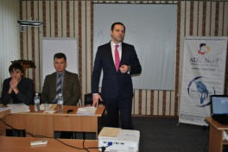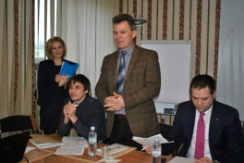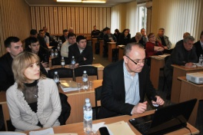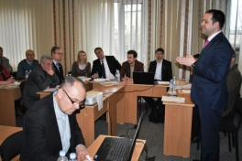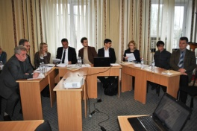
Prin organizarea primului atelier de lucru de planificare regională în sectorul vizat, organizatorii au urmărit să lanseze activitatea grupului de lucru din Regiunea Nord, implicându-l în procesul de formulare a principalelor probleme regionale şi locale privitoare la drumuri şi accesibilitate. Acest atelier este parte a unor mese rotunde axate pe consolidarea şi dezvoltarea capacităţilor planificării şi programării regionale şi locale.
În mesajul de deschidere a evenimentului, șeful adjunct al Direcţiei generale dezvoltare regională a Ministerului Dezvoltării Regionale și Construcțiilor, Igor Malai, a spus că atelierele de planificare regională sectorială sunt importante pentru toți cei care sunt implicați în procesul de dezvoltare regională. „Atelierul de azi și cele ce vor urma ne vor oferi posibilitatea să identificăm necesitatea raioanelor din nordul republicii în domeniul drumurilor”, a precizat funcționarul de la MDRC.
„Dacă în componența grupurilor de lucru din cadrul celorlalte 3 sectoare de planificare intră doar reprezentanți ai Consiliilor Raionale, din componența grupului de lucru a sectorului Drumuri regionale și locale am insistat să facă parte și reprezentanți ai Primăriilor, asta pentru a exclude factorul politic atunci când va veni timpul finanțării propunerilor de proiecte ca urmare a organizării acestei serii de ateliere. Eforturile noastre se vor solda cu posibilitatea de a obține finanțare din fondurile europene”, a menționat directorul ADR Nord, Ion Bodrug.
Moderat de către Maria Prisacari, specialist în probleme strategice și planificare la ADR Nord, atelierul de lucru a fost împărțit în 3 sesiuni, în cadrul cărora, în contextul planificării şi programării regionale, participanții au discutat despre situaţia curentă din sectorul DRL în regiunile din republică și despre elaborarea programelor în sectorul DRL.
La atelierul de lucru au participat reprezentați de la Ministerul Dezvoltării Regionale și Construcțiilor (MDRC), Ministerul Transporturilor şi Infrastructurii Drumurilor (MTID), Administraţia de Stat a Drumurilor (ASD), membrii grupului de lucru din RDN, specialişti de la ADR Nord, MSPL, GOPA, S.A. „Drumuri”, Consiliile raionale din Regiunea Nord.
Fișele de proiecte vor fi rezultatul final al atelierelor de planificare regională sectorială, pregătite pentru a putea fi depuse la fondurile europene și prezentate donatorilor interesați.
Începând cu anul 2012, în Regiunea de Dezvoltare Nord (RDN) sunt organizate astfel de ateliere de lucru în 3 domenii de intervenție: Aprovizionarea cu apă și canalizare (AAC), Managementul deșeurilor solide (MDS) și Eficiența energetică (EE). Din 2014, vor fi organizate ateliere de lucru similare și în domeniul planificării regionale în sectorul Drumuri regionale şi locale (DRL). Pentru cele 4 sectoare a fost creat câte un grup de lucru (GL). Împreună cu specialiști din cadrul ADR Nord, experți naționali și internaționali, GL vor participa la procesul de elaborare a planurilor regionale sectoriale integrate. Acest proces se va încheia către sfârșitul anului 2015.
Începând cu anul 2010, Regiunile de Dezvoltare Nord, Centru și Sud au fost implicate activ în procesele inițiale de dezvoltare regională, conduse de Consiliile pentru Dezvoltare Regională (CDR-uri) și ADR-uri. Acest lucru a avut loc în cadrul unei politici regionale elaborată de MDRC.
Atelierele de lucru de planificare regională sectorială au loc în cadrul proiectului „Modernizarea serviciilor publice locale” (MSPL), iniţiat în 2010 cu suportul financiar al Agenţiei de Cooperare Internaţională a Germaniei (GIZ) şi implementat de consorţiul GOPA. Obiectivul general al proiectului este de a îmbunătăţi serviciile publice locale în satele şi oraşele din Republica Moldova. Beneficiarul principal al proiectului este Ministerul Dezvoltării Regionale şi Construcţiilor (MDRC), Agenţiile şi Consiliile Dezvoltare Regionale (ADR-uri & CDR-uri), comunităţile din regiunile de dezvoltare din țară.
http://adrnord.md/libview.php?l=ro&idc=195&id=2055

GIZ SPRIJINĂ INSTRUIREA ÎN DOMENIUL LIDERISMULUI A PARTENERILOR SĂI IMPLICAȚI LA MODERNIZAREA PROGRAMELOR DE STUDIU ÎN DOMENIUL DEZVOLTĂRII REGIONALE

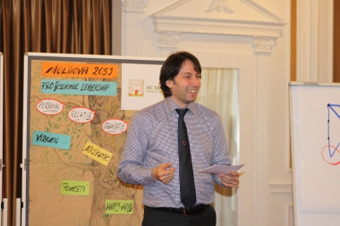

4 angajaţi ai Academiei de Administrare Publică, Ministerului Dezvoltării Regionale şi Construcțiilor (MDRC) şi ai Agenţiilor de Dezvoltare Regională (ADR) au participat la 4 martie 2014 la un curs de instruire intitulat "Noi perspective în leadership". Agenția de Dezvoltare Centru a fost reprentată de specialistul în planificare strategică și programare, Marina Preteca-Neaga. Exerciţiul a fost facilitat şi sprijinit financiar de Agenţia de Cooperare Internaţională a Germaniei (GIZ), prin intermediul proiectului "Modernizarea serviciilor publice locale în Republica Moldova".
Cursul de instruire a debutat cu formularea misiunii, viziunii şi valorile instituționale de către fiecare participant. Asta pentru a accentua că toate activităţile la care se lucrează tind spre un scop şi o direcţie comună de dezvoltare.
Participanții au avut posibilitatea de reflecta despre abilitățile individuale ale liderilor, dar și căile de motivare a liderilor, atât la nivel individual, cât și de echipă, dar și despre modalitatea de preluare a responsabilității la nivel organizațional, în funcție de situație.
"Seminarul a constituit un prilej de a afla mai multe liderism, precum și noi metode de predare pentru adulți. Sper că vom continua colaborarea inițiată în scopulul studierii bunelor practici în instruirea personalului, dar și diseminarea acestora", relatează Aurelia Ţepordei, director al departamentului de dezvoltare profesională a AAP, Academia de Administrare Publică a Moldovei.
Pentru anul 2014, au fost planificate mai multe activități de continuare a acestei colaborări, iar una din ele este elaborarea materialelor de instruire a programului de formare "Dezvoltarea leadership-ului în administraţia publică" și pilotarea acestuia.
În martie 2012, Academia de Administrare Publică a Moldovei (AAP), Ministerul Dezvoltării Regionale și Construcțiilor (MDRC) şi Agenţia de Cooperare Internaţională a Germaniei (GIZ), au semnat un Memorandum de Înţelegere privind realizarea politicilor de dezvoltare regională prin intermediul consolidării capacităţilor APL-urilor, ADR-urilor, CRD-urilor (Consiliile Regionale pentru Dezvoltare) și formatorii implicați.
Proiectul „Modernizarea serviciilor publice locale în Republica Moldova" este implementat de Agenţia de Cooperare Internaţională a Germaniei (GIZ) şi este sprijinit financiar de Ministerul German pentru Cooperare Economică şi Dezvoltare (BMZ), Agenţia Suedeză pentru Dezvoltare şi Cooperare Internaţională (Sida), Ministerul Afacerilor Externe al României și Uniunea Europeană
http://adrcentru.md/libview.php?l=ro&idc=340&id=2133&t=/Noutati/GIZ-sprijina-instruirea-in-domeniul-liderismului-a-partenerilor-sai-implicati-la-modernizarea-programelor-de-studiu-in-domeniul-dezvoltarii-regionale

COMPETIȚIA NAȚIONALĂ MOLDOVA ECO-ENERGETICĂ, EDIȚIA 2014 S-A LANSAT

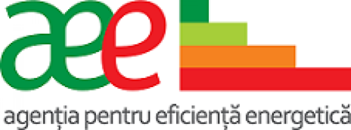
Agenția pentru Eficiență Energetică anunță lansarea celui mai mare concurs național de premiere a iniţiativelor de succes în domeniul eficienței energetice și valorificării surselor de energie regenerabilă, Competiţia MOLDOVA ECO-ENERGETICĂ, ediția 2014.
MOLDOVA ECO-ENERGETICĂ este o competiţie scopul căreia este de a susține cele mai importante inițiative în producerea, transmiterea, distribuţia şi consumul eficient de energie, în implementarea, dezvoltarea şi promovarea tehnologiilor moderne, a inovaţiilor în domeniul energiei regenerabile şi eficienţei energetice.
Începând cu 2012, MOLDOVA ECO-ENERGETICĂ acorda anual premii persoanelor şi organizaţiilor care au avut contribuţii semnificative în producerea, transmiterea, distribuţia şi consumul eficient de energie, în dezvoltarea şi promovarea tehnologiilor moderne, a inovaţiilor în domeniul energiei regenerabile şi eficienţei energetice, în această ediție s-au înscris în concurs 65 de aplicanți.
În 2013 peste 60 de participanți s-au înscris în competiția celor mai buni promotori ai energiei regenerabile și eficienței energetice.
„Mecanismul actual de aprovizionare cu energie constituie unul nedurabil, de aceea e nevoie de o paradigmă nouă în energie care va reconcilia necesitățile economice cu dezvoltarea durabilă pentru generațiile viitoare. Republica Moldova s-a dovedit a fi o țară foarte ambițioasă în domeniul eficienței energetice, dat fiind faptului necesității creșterii economice prin prisma scăderii procentajului de dependență la importul de energie cu ajutorul perfecționării modului de eficientizare și promovare prin aplicarea diferitor instrumente, cum ar fi concursul de premiere MOLDOVA ECO-ENERGETICĂ", a declarat Mihai Stratan, directorul Agenţiei pentru Eficienţă Energetică.
Concursul este deschis pentru instituţiile publice, reprezentanţi ai sectorului privat, ONG-uri, fundații, grupuri de iniţiativă, mass media şi persoane fizice care au realizat cu succes iniţiative notabile, inovative şi ambiţioase în sectorul energiei regenerabile şi eficienţei energetice. Participanţii la concurs vor concura pentru următoarele categorii instituite:
- Cel Mai Bun Proiect în Energia Solară:  - Fotovoltaică  - Termică  - Cel mai Bun Proiect înEnergia Eoliană  - Cel mai Bun Proiect înEnergia Hidraulică  - Cel mai Bun Proiect înEnergia Geotermală  - Cel Mai Bun Proiect înBioenergie:  - Producerea biocombustibililor solizi  - Producerea biocombustibililor lichizi  - Asamblarea şi/sau instalarea echipamentelor aferente producerii de bioenergie  - Sisteme de alimentare cu energie  - Producerea biocombustibililor gazoși | - Cel Mai Bun Proiect de Eficienţă Energetică  - în:  - Sectorul energetic  - Sectorul industrial  - Sectorul construcţiilor  - Sectorul transporturilor  - Sectorul public  - Cea mai bunăIniţiativă de Comunicare  - Cea mai bunăIniţiativă Educaţională  - Cea mai bunăIniţiativă a Tinerilor  - Premiul special
Cei care doresc să se înscrie în competiție vor depune un dosar-tip de participare în format electronic sau tipărit pe adresa Agenției pentru Eficiență Energetică, cu indicarea categoriei la care concurează. Dosarul poate fi descărcat de pe pagina web www.aee.md .
Participanţii pot înscrie în competiţie unul sau mai multe proiecte concomitent. Acelaşi proiect nu poate fi înscris în mai multe categorii. Dosarele urmează a fi depuse în perioada 5 martie- 05 august.
Câştigătorii din fiecare categorie vor fi selectaţi de paneluri independente formate din reprezentanţi ai instituţiilor statului conexe domeniului energiei regenerabile şi eficienţei energetice, specialiști cu renume din domeniul energeticii, reprezentanți ai mediului academic și ai societății civile, experţi în mass media şi comunicare și, după caz, reprezentanți ai sponsorilor și donatorilor. Dosarele depuse de către participanţi vor fi examinate în trei etape: Examinarea de către panelurile de evaluare, Vizita de verificare în teren şi Decizia Consiliului de Coordonare.
Pentru ediţia din 2014, se vor considera eligibile proiectele realizate şi finalizate până în 2014.
Câştigătorii vor fi anunţaţi şi premiaţi în decembrie 2014 în cadrului Ceremoniei de Premiere MOLDOVA ECO-ENERGETICĂ. Acestea vor recunoaşte campionii sectorului eco-energetic şi-i vor inspira pe alţii să-i urmeze. Competiţia Moldova Eco-Energetică este realizată la iniţiativa Proiectului Energie şi Biomasă în Moldova, finanțat de Uniunea Europeană şi cofinanțat, implementat de PNUD Moldova.
Pentru mai multe informaţii, contactaţi:
Ion Scaleţchi, Consultant Comunicare și Mass Media, Agenția pentru Eficiență Energetică, Tel: (+373 60) 900.700, e-mail: ion.scaletchi@aee.md
Ina Prisăcaru-Zglavuţă, Specialist în comunicare, Proiectul Energie și Biomasă în Moldova, Tel.: (+373 22) 839.985, e-mail: ina.zglavuta@undp.org
http://adrcentru.md/libview.php?l=ro&idc=340&id=2135&t=/Noutati/Competitia-Nationala-MOLDOVA-ECO-ENERGETICA-editia-2014-s-a-lansat

A AVUT LOC PRIMUL ATELIER DE LUCRU ÎN DOMENIUL PLANIFICĂRII REGIONALE ÎN SECTORUL DRUMURI REGIONALE ŞI LOCALE, ÎN REGIUNEA DE DEZVOLTARE CENTRU (RDC)

Ministerul Dezvoltării Regionale și Construcțiilor și Agenția de Dezvoltare Regională Centru, cu suportul Agenției de Cooperare Internațională a Germaniei (GIZ), au organizat, la data de 6 martie, Atelierul de Lucru nr. 1 al Grupului Tehnic de Lucru în domeniul infrastructurii drumurilor locale și regionale (DLR). Aceste ședințe se desfășoară în cadrul proiectului "Modernizarea Serviciilor Publice Locale în Republica Moldova" și ca parte integrantă a planului de lucru al domeniului de intervenție 2 „Planificarea și programarea regională".
Pentru a îmbunătăți calitatea acestui document, ceea ce este în interesul tuturor părţilor implicate şi beneficiare, la atelierele de lucru au participat reprezentanți ai Ministerului Dezvoltării Regionale și Construcțiilor, Ministerului Transporturilor şi Infrastructurii Drumurilor, Agenției de Dezvoltare Regională Centru, Agenției de Cooperare Internațională a Germaniei (GIZ), APL-urilor din RDC, dar și a întreprinderilor de întreținere a drumurilor din regiunea centru. De asemenea, aceste sesiuni se desfășoară cu sprijinul experților GIZ, care vor asista specialiștii locali în elaborarea unui document de calitate.
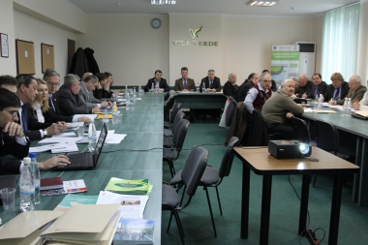
"Este important să cunoaștem că aceste ateliere sînt organizate pentru a interacționa, a ne cunoaște și a deprinde abilități comune în vederea elaborării unui document calitativ din surse veridice. Planul regional sectorial trebuie să derive din politica națională în domeniul drumurilor, care este promovată de Ministerului Transporturilor şi Infrastructurii Drumurilor, și de aceea la întrunirile noastre avem și reprezentantul acestei instituții de stat, pentru ca împreună să elaborăm planul pe care ni l-am propus din start" a comunicat Igor MALAI, șef-adjunct al Direcției Generale, MDRC.
„Necesitatea unui astfel de document pentru RDC a fost constatată și la cel de-al 2-lea Apel de propuneri de proiect, cînd la ADR Centru au fost înregistrate 99 de propuneri dintre care 32 erau la prioritatea drumuri regionale. Dintre acestea în Planul operațional regional pentru perioada 2013-2015 avem aprobate în Documentul unic de program 16 proiecte", a menționat Tudor MEȘINA, directorul ADR Centru.
Ca rezultat, a acestor întruniri se urmărește elaborarea Programului regional sectorial în domeniul DLR și a unui portofoliu de proiecte investiționale la nivel regional. Procesul de planificare este realizat de către Grupul Tehnic de Lucru constituit din reprezentanți ai Ministerului Dezvoltării Regionale și Construcțiilor, ADR Centru, Ministerul Transporturilor şi Infrastructurii Drumurilor, Consiliilor Raionale, ghidați de experți naționali și internaționali.
http://adrcentru.md/libview.php?l=ro&idc=340&id=2140&t=/Noutati/Primul-atelier-de-lucru-in-domeniul-planificarii-regionale-in-sectorul-Drumuri-regionale-si-locale-in-Regiunea-de-Dezvoltare-Centru-RDC

LA BĂLȚI A AVUT LOC PRIMUL ATELIER DE LUCRU ÎN DOMENIUL PLANIFICĂRII REGIONALE ÎN SECTORUL DRUMURI REGIONALE ŞI LOCALE, ÎN REGIUNEA NORD
Bălți, 5 martie 2014. A avut loc primul atelier de lucru cu genericul „Planificarea regională în sectorul drumurilor regionale şi locale în Regiunea Nord”, activitate de planificare strategică pentru identificarea necesităților de îmbunătățire a drumurilor regionale și locale.
Prin organizarea primului atelier de lucru de planificare regională în sectorul vizat, organizatorii au urmărit să lanseze activitatea grupului de lucru din Regiunea Nord, implicându-l în procesul de formulare a principalelor probleme regionale şi locale privitoare la drumuri şi accesibilitate. Acest atelier este parte a unor mese rotunde axate pe consolidarea şi dezvoltarea capacităţilor planificării şi programării regionale şi locale.
În mesajul de deschidere a evenimentului, șeful adjunct al Direcţiei generale dezvoltare regională a Ministerului Dezvoltării Regionale și Construcțiilor, Igor Malai, a spus că atelierele de planificare regională sectorială sunt importante pentru toți cei care sunt implicați în procesul de dezvoltare regională. „Atelierul de azi și cele ce vor urma ne vor oferi posibilitatea să identificăm necesitatea raioanelor din nordul republicii în domeniul drumurilor”, a precizat funcționarul de la MDRC.
„Dacă în componența grupurilor de lucru din cadrul celorlalte 3 sectoare de planificare intră doar reprezentanți ai Consiliilor Raionale, din componența grupului de lucru a sectorului Drumuri regionale și locale am insistat să facă parte și reprezentanți ai Primăriilor, asta pentru a exclude factorul politic atunci când va veni timpul finanțării propunerilor de proiecte ca urmare a organizării acestei serii de ateliere. Eforturile noastre se vor solda cu posibilitatea de a obține finanțare din fondurile europene”, a menționat directorul ADR Nord, Ion Bodrug.
Moderat de către Maria Prisacari, specialist în probleme strategice și planificare la ADR Nord, atelierul de lucru a fost împărțit în 3 sesiuni, în cadrul cărora, în contextul planificării şi programării regionale, participanții au discutat despre situaţia curentă din sectorul DRL în regiunile din republică și despre elaborarea programelor în sectorul DRL.
La atelierul de lucru au participat reprezentați de la Ministerul Dezvoltării Regionale și Construcțiilor (MDRC), Ministerul Transporturilor şi Infrastructurii Drumurilor (MTID), Administraţia de Stat a Drumurilor (ASD), membrii grupului de lucru din RDN, specialişti de la ADR Nord, MSPL, GOPA, S.A. „Drumuri”, Consiliile raionale din Regiunea Nord.
Fișele de proiecte vor fi rezultatul final al atelierelor de planificare regională sectorială, pregătite pentru a putea fi depuse la fondurile europene și prezentate donatorilor interesați.
Începând cu anul 2012, în Regiunea de Dezvoltare Nord (RDN) sunt organizate astfel de ateliere de lucru în 3 domenii de intervenție: Aprovizionarea cu apă și canalizare (AAC), Managementul deșeurilor solide (MDS) și Eficiența energetică (EE). Din 2014, vor fi organizate ateliere de lucru similare și în domeniul planificării regionale în sectorul Drumuri regionale şi locale (DRL). Pentru cele 4 sectoare a fost creat câte un grup de lucru (GL). Împreună cu specialiști din cadrul ADR Nord, experți naționali și internaționali, GL vor participa la procesul de elaborare a planurilor regionale sectoriale integrate. Acest proces se va încheia către sfârșitul anului 2015.
Începând cu anul 2010, Regiunile de Dezvoltare Nord, Centru și Sud au fost implicate activ în procesele inițiale de dezvoltare regională, conduse de Consiliile pentru Dezvoltare Regională (CDR-uri) și ADR-uri. Acest lucru a avut loc în cadrul unei politici regionale elaborată de MDRC.
Atelierele de lucru de planificare regională sectorială au loc în cadrul proiectului „Modernizarea serviciilor publice locale” (MSPL), iniţiat în 2010 cu suportul financiar al Agenţiei de Cooperare Internaţională a Germaniei (GIZ) şi implementat de consorţiul GOPA. Obiectivul general al proiectului este de a îmbunătăţi serviciile publice locale în satele şi oraşele din Republica Moldova. Beneficiarul principal al proiectului este Ministerul Dezvoltării Regionale şi Construcţiilor (MDRC), Agenţiile şi Consiliile Dezvoltare Regionale (ADR-uri & CDR-uri), comunităţile din regiunile de dezvoltare din țară.
http://adrnord.md/libview.php?l=ro&idc=195&id=2055

INFORMAȚIE PRIVIND PRIMUL ATELIER DE LUCRU ÎN PLANIFICAREA REGIONALĂ ÎN SECTORUL DRUMURILOR REGIONALE ŞI LOCALE ÎN REGIUNEA SUD
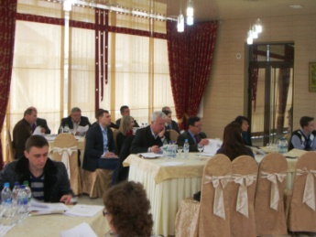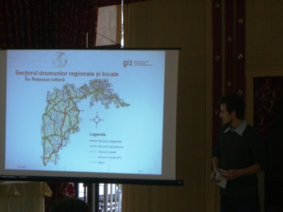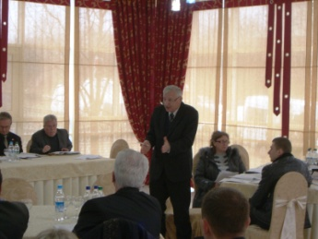
Proiectul „Modernizarea serviciilor publice locale" (MSPL) a fost iniţiat în 2010 cu suportul financiar al Agenţiei de Cooperare Internaţională a Germaniei (GIZ) şi este implementat de către consorţiul GOPA. Obiectivul general al proiectului este de a îmbunătăţi serviciile publice locale în satele şi oraşele din Republica Moldova. Beneficiarul principal al proiectului este Ministerul Dezvoltării Regionale şi Construcţiilor (MDRC), Agenţiile şi Consiliile Dezvoltare Regionale (ADR-uri & CDR-uri), comunităţile din Nord, Centru şi Sud.
Aria de intervenţie II „Planificarea şi Programarea Regională" a MSPL a demarat în 2012 şi oferă suport MDRC şi ADR-uri în procesul planificării şi programării în următoarele sectoare:
- aprovizionare cu apă şi canalizare,
- managementul deşeurilor solide,
- eficienţa energetică şi drumuri regionale şi locale (din 2014).
Strategia Naţională de Dezvoltare „Moldova 2020" este axată pe şapte priorităţi de dezvoltare, una dintre priorităţile de frunte, fiind sporirea investiţiilor publice în infrastructura de drumuri naţionale şi locale, în scopul diminuării cheltuielilor de transport şi îmbunătăţirii accesibilităţii.
Strategia Națională de Dezvoltare Regională 2013-2015 vizează elaborarea și promovarea planificării integrate și participatorii în procesul de dezvoltare regională. Aceasta implică realizarea proiectelor regionale menite să rezolve probleme legate mai cu seamă de reabilitarea infrastructurii fizice: aprovizionare cu apă şi canalizare, drumuri, etc.
Strategiile Regionale de Dezvoltare Nord, Centru şi Sud stabilesc printre priorităţile lor de bază reabilitarea infrastructurii fizice, inclusiv construcţia şi reabilitarea drumurilor şi podurilor regionale şi locale, modernizarea și dezvoltarea traseelor de acces şi conectivităţii internaţionale.
La atelier au participat Igor Malai, șef-adjunct al Direcției Generale Dezvoltare Regională și Eugen Gîrlea,consultant principal în cadrul MDRC, specialiști ai Agenţiei de Dezvoltare Regională Sud, consultanți GIZ, reprezentanți ai S.A. „Drumuri", Consiliilor raionale, precum şi alţi participanţi.
Atelierul a conținut 3 sesiuni de instruire:
- Contextul planificării şi programării regionale;
- Situaţia curentă din sectorul Drumurilor Regionale și Locale în regiuni;
- Abordarea privind elaborarea planurilor în sectorul Drumurilor Regionale și Locale,
și a finalizat cu o sesiune de întrebări - răspunsuri, precum și stabilirea acțiunilor ce urmează a fi întreprinse de membrii grupurilor de lucru.
Reiterăm, atelierul de lucru nr.1 a avut drept scop lansarea activităţilor grupurilor de lucru regionale şi implicarea acestora în formularea principalelor probleme regionale şi locale privitoare la drumuri şi accesibilitate. Acest atelier este parte a unor mese rotunde axate pe consolidarea şi dezvoltarea capacităţilor planificării şi programării regionale şi locale.
http://adrsud.md/libview.php?l=ro&idc=340&id=2185

ȘEDINȚA DE LUCRU ÎN VEDEREA ORGANZĂRII ȘI PLANIFICĂRII ACTIVITĂȚILOR ÎN CADRUL PROIECTULUI "CONSTRUCȚIA APEDUCTULUI MAGISTRAL LEOVA-IARGARA"
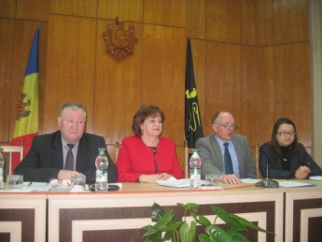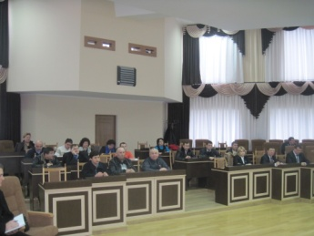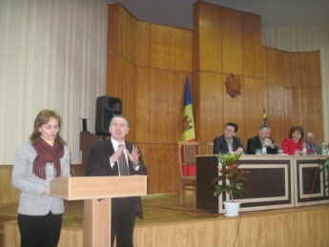
Pentru implementarea proiectului "Construcția apeductului magistral Leova-Iargara" , Guvernul Germaniei a alocat 2,5 mln euro, care ar putea fi valorificați pentru construcția infrastructurii de aprovizionare cu apă a r-lui Leova.În acest context, este nevoie de a efectua un șir de activități, care prevăd actualizarea Strategiei de Dezvoltare Socio-Economică a raionului Leova, pe domeniul aprovizionării cu apă și canalizare, cît și elaborarea unui studiu de fezabilitate.
La ședință au participat șeful Direcției Generale de Dezvoltare Regională, în cadrul MDRC, Valerian Bînzaru, președintele Consiliului Raional Leova, dna Efrosinia Grețu, reprezentanți ai ADR Sud, primari din localitățile raionului, experți GIZ, specialiști în cadrul Consiliului Raional Leova.
În cadrul reuniunii a fost prezentat planul de acțiuni, a fost distribuit chestionarul pentru colectarea datelor pentru actualizarea SDSE și elaborarea studiului de fezabilitate.
P.Panuș, reprezentant al echipei de experți GIZ, a explicat în detalii caracterul informațiilor solicitate, modalitățile de completare a chestionarului, dar și a răspuns la mai multe întrebări, parvenite de la cei prezenți.
Valerian Bînzaru, directorul DGDR, a reiterat că "de activismul și de implicarea responsabilă a Consiliului Raional Leova și a primarilor, depinde operativitatea elaborării documentelor strategice necesare. Atît Ministerul Dezvoltării Regionale și Construcțiilor, cît și ADR Sud, vor acorda suportul necesar în vederea diminuării termenilor de elaborare a documentelor", a specificat Valerian Bînzaru.
Președintele raionului Leova, dna Efrosinia Grețu a ținut să mulțumească celor prezenți pentru receptivitate, echipei GIZ pentru suportul acordat, iar ADR Sud și MDRC pentru colaborare și rezultate.
Începînd cu săptămîna viitoare, va fi inițiat procesul de colectare a datelor, conform recomandărilor făcute de experții GIZ.
http://adrsud.md/libview.php?l=ro&idc=340&id=2188

ȘEDINȚĂ CONSULTATIVĂ PRIVIND COMPLETAREA FIȘELOR PENTRU CONCEPTE DE PROIECT POSIBILE ÎN SECTORUL DE ALIMENTARE CU APĂ ȘI CANALIZARE ÎN REGIUNEA DE DEZVOLTARE SUD
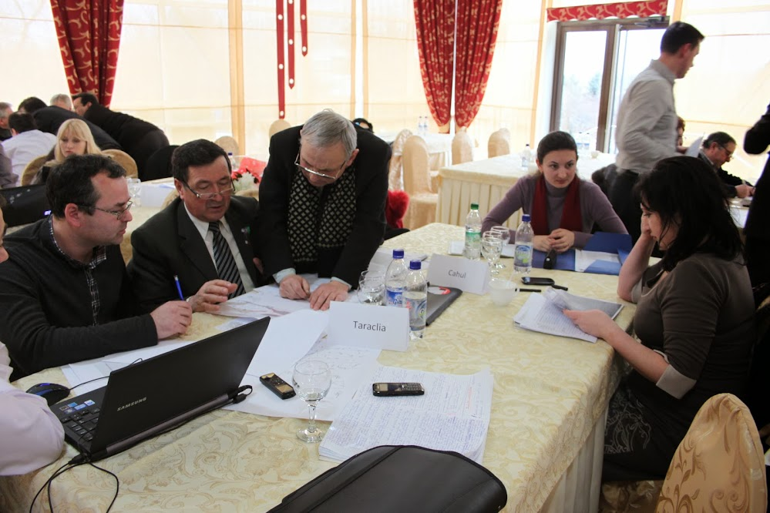
Cimișlia, 6 martie 2014/Ședință consultativă
Atelierul de lucru a întrunit reprezentanți ai APL de nivelul I, specialiști în cadrul Consiliilor Raionale din Regiunea Sud, precum și specialiști ai ADR Sud și experți GIZ/GOPA. În cadrul ședinței au fost abordate următoarele subiecte:
- Criterii, direcții de dezvoltare și fișa Conceptelor de Proiect Posibile;
- Activități în grupuri de lucru în conformitate cu principiul geografic și a tipurilor de CPP;
- Prezentarea ideilor de CPP de către fiecare autor către experții în AAC.
În rezultatul activităților petrecute, consultanții GIZ au oferit mai multe detalii, privind elaborarea unei fișe de CPP în domeniul aprovizionării cu apă și canalizare.
În final , s-a convenit ca fișele CPP să fie elaborate și transmise către ADR Sud pînă la 20 martie 2014, ca ulterior să fie transmise spre evaluare experților GOPA.
http://adrsud.md/libview.php?l=ro&idc=340&id=2193

RAIONUL CAHUL SE AFLĂ ÎN PLINĂ CAMPANIE DE PROMOVARE A SERVICIULUI PUBLIC DE APĂ ŞI CANALIZARE
În perioada ianuarie-iunie 2014, locuitorii raionului Cahul sunt informaţi despre beneficiile serviciului public de alimentare cu apă şi canalizare, dar şi despre responsabilitatea cetăţenilor de a achita la timp facturile pentru acest bun comun. Campania, cu genericul „Apă de calitate la tine în localitate" este desfăşurată de Agenţia de Dezvoltare Regională Sud, în parteneriat cu Consiliul Raional Cahul, cu sprijinul financiar al Guvernului Germaniei. Suportul este acordat prin intermediul proiectului „Modernizarea serviciilor publice locale în Republica Moldova", gestionat de Agenţia de Cooperare Internaţională a Germaniei (GIZ).
Astfel, sloganul campaniei însoţeşte 2000 de broşuri şi 4000 de pliante, care vor fi distribuite cetăţenilor în cadrul celor 32 de întâlniri publice preconizate. Materialele promoţionale pun accent pe beneficiile pentru unui sistem modern de alimentare cu apă şi canalizare, atât pentru sănătate, cât şi din punct de vedere economic şi al calităţii vieţii.
De asemenea, vor fi plasate 400 de postere în 50 de localităţi care nu sunt deocamdată racordate la serviciul de apă şi canalizare. Totodată, mesajul campaniei va fi imprimat pe 8 panouri stradale.
Spotul video al campaniei este construit pe două cazuri: o familie care este nevoită să aducă apă de la o fântână unde parametrii de calitate nu corespund normelor şi alta care are apă la robinet, ceea ce le uşurează considerabil efortul. Spotul este difuzat la postul TV local şi pe Internet.
Consultanţii Centrului Contact-Cahul, organizaţie non-guvernamentală selectată prin concurs pentru a gestiona campania de comunicare, vor ţine 70 de lecţii publice tematice pentru elevii a 35 de instituţii de învăţământ din raion. Vor fi organizate 3 concursuri tematice de desen, pe categorii de vârstă. Cu ocazia Zilei Mondiale a Apei, pe 22 martie, se va desfăşura concursul interactiv „TVC - Tinerețe, Vis, Cutezanță". Campania va culmina cu o ceremonie de decernare a participanţilor activi la campanie. Aceştia se vor alege cu accesorii promoţionale simbolice.
„Este foarte important că în cadrul campaniei lucrăm cu diferite grupuri-țintă: bărbați și femei, elevi și tineri, angajați din sectorul public și privat, mass-media locale și regionale și către toți transmitem același mesaj: e timpul să fim mai grijulii cu resursele naturale. Pentru sănătatea noastră și a generațiilor ce urmează, pentru confort și un mod de trai decent, este necesar să consumăm apă potabilă din surse verificate și riguros supravegheate", relatează Silvia Strelciuc, director executiv al Centrului Contact-Cahul.
Prestatorul de servicii "Apă-Canal Cahul" a beneficiat în 2013 de investiţii germane consistente, care îi permit să îşi extindă activitatea şi să devină un operator eficient şi profitabil. Astfel, sediul companiei a suportat reparaţii în valoare de 580 de mii de lei. Totodată, pentru a optimiza capacităţile operaţionale ale întreprinderii, au fost procurate maşini specializate în valoare de peste 1,7 mii lei pentru intervenţii în caz de avarii, evacuarea apelor uzate ş.a.
ÎM "Apă-Canal Cahul" a fost înfiinţată în 1970 şi are la acest moment aprox. 45 000 consumatori. Compania are toate şansele să devină un operator de servicii veritabil şi să deservească nu doar oraşul Cahul, ci şi satele învecinate.
Abordarea GIZ este de a impulsiona cooperarea intercomunitară, astfel ca localităţile învecinate să presteze în comun servicii, pentru a creşte eficienţa şi pentru a optimiza costurile. În 2012, în satul Roşu a fost construit un apeduct din fondurile oferite de Guvernul României, prin intermediul GIZ. Urmează ca în 2014 să fie construit şi sistemul de canalizare. Proiectul-pilot de la Roşu este implementat de Agenţia de Dezvoltare Regională Sud.
În iulie 2012, consiliul raional Cahul a aprobat componenta actualizată pe apă şi canalizare a Strategiei raionale de dezvoltare socio-economică. Cu asistenţa GIZ, au fost grupate localităţile pe posibilităţile de conectare la servicii de apă şi canalizare, în funcţie de accesul la bazine hidrografice şi nu neapărat de hotarele administrative. De asemenea, au fost trasate priorităţile pentru investiţiile în sectorul alimentării cu apă şi canalizare.
Proiectul „Modernizarea serviciilor publice locale în Republica Moldova" este implementat de Agenţia de Cooperare Internaţională a Germaniei (GIZ) şi este sprijinit financiar de Ministerul German pentru Cooperare Economică şi Dezvoltare (BMZ), Agenţia Suedeză pentru Dezvoltare şi Cooperare Internaţională (Sida), Ministerul Afacerilor Externe al României şi Uniunea Europeană.
http://calm.md/libview.php?l=ro&idc=34&id=1044

AU FOST DEPUSE ȘASE OFERTE PENTRU REABILITAREA SISTEMULUI DE IRIGARE CHIRCANI-ZÎRNEȘTI

Șase oferte pentru reabilitarea sistemului de irigare Chircani-Zîrneși, care variază între 12 și 21 milioane USD, au fost recepționate de Fondul Provocările Mileniului Moldova. Ofertele au fost depuse de companii de construcție din Spania, Franța, Germania și Romania. Reabilitarea sistemului Chircani-Zîrnești este finanțată din cadrul Programului Compact al Corporației Provocări Mileniului (SUA).
Sistemul de irigare Chircani–Zîrnești (raionul Cahul) este situat pe rîul Prut și cuprinde circa 4500 hectare de teren agricol, prelucrate de peste 1600 de agricultori.
Modernizarea sistemului va include instalarea echipamentului electro-mecanic modern, instalarea prizelor noi de captare a apei și a structurilor de control, substituirea rețelei de distribuție a apei cu țevi din polietilenă de densitate înaltă, înlocuirea hidranților, reparația sistemului de etc. Reabilitarea sistemului de irigare va permite producătorilor agricoli din zonă să optimizeze costurile de operare și întreținere a acestuia, să diversifice tipurile de produse agricole cultivate, să utilizeze apa pentru irigații în funcție de necesitate, să reducă pierderile de apă din rețea datorită țevilor din polietilenă și a echipamentului eficient din punct de vedere energetic.
Ofertele depuse vor fi examinate în următoarele săptămîni de un grup de experți naționali și internaționali, selectați în bază de concurs. Conform estimărilor, executarea contractului ar putea demara în iunie curent, iar lucrările vor continua pînă în luna iulie 2015.
Pînă în prezent FPM Moldova a semnat contracte în valoare de circa 66 milioane dolari SUA pentru reabilitarea a 9 sisteme de irigare (6 - pe rîul Nistru: Criuleni, Lopatna, Jora de Jos, Puhăceni, Roşcani şi Coşniţa și 3 sisteme de irigare pe Prut: Blindești, Grozești și Leova). Sistemul Chircani–Zîrnești este al zecelea sistem de irigare care va fi reabilitat în cadrul Programului Compact.
Reabilitarea sistemelor centralizate de irigare este unul din obiectivele Programului Compact, semnat la începutul anului 2010 între Guvernul Republicii Moldova și Corporația Provocările Mileniului, în numele Guvernul SUA. Programul Compact este implementat de Fondul Provocările Mileniului Moldova și are o valoare totală de 262 mil. dolari SUA, acordați grație susținerii generoase a poporului american pentru reducerea sărăciei și creșterea economică în Republica Moldova.
http://www.interlic.md/2014-03-07/au-fost-depuse-ase-oferte-pentru-reabilitarea-sistemului-de-irigare-chircanizirne-ti-33844.html

PARLAMENTUL EUROPEAN A VOTAT ELIMINAREA VIZELOR PENTRU CETATENII REPUBLICII MOLDOVA

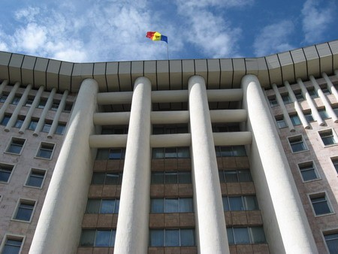
Parlamentul European a votat, joi, eliminarea vizelor pentru cetatenii Republicii Moldova, urmând ca aceştia, potrivit calendarului stabilit pentru moment, sa poata calatori liber în Spatiul Schengen, în scopuri turistice, dupa prima jumatate a lunii mai.
Europarlamentarii au aprobat propunerea de Regulament a Parlamentului European şi Consiliului de modificare a Regulamentului (CE) nr. 539/2001 de stabilire a listei tarilor terte ai caror resortisanti trebuie sa detina viza pentru trecerea frontierelor externe şi a listei tarilor terte ai caror resortisanti sunt exonerati de aceasta obligatie, informeaza MEDIAFAX .
Astfel, Comisia a propus transferarea Republicii Moldova de pe lista negativa pe lista pozitiva a tarilor ai caror cetateni nu au nevoie de viza pentru a calatori în Spatiul Schengen. Comisia şi-a motivat propunerea prin "progresele considerabile realizate de aceasta tara în ultimii trei ani şi jumatate de dialog privind liberalizarea vizelor". În acest sens, cu ocazia summitului Parteneriatului Estic de la Vilnius din noiembrie 2013, Republica Moldova a parafat Acordul de asociere cu UE şi a devenit prima tara din cadrul Parteneriatului Estic care a îndeplinit toate cerintele aferente Planului de actiune privind liberalizarea vizelor.
"Republica Moldova a facut multe progrese. R. Moldova este prima tara din vecinatatea estica a UE care beneficiaza de instrumentul de facilitare a vizelor. Noi sprijinim perspectiva europeana a Moldovei, dar este important sa ne asiguram ca Moldova va continua acest parcurs european", a declarat, în cadrul dezbaterilor din PE, Marian-Jean Marinescu, raportor din umbra din partea PPE pentru proiectul de ridicare a vizelor pentru cetatenii moldoveni.
Marinescu a mai spus ca Uniunea Europeana trebuie sa se implice în rezolvarea situatiei din Transnistria, în conditiile în care "actualul format de negociere 5+2 nu a reuşit sa aduca rezultatele dorite". "Cred ca trebuie sa regândim acest format şi cred ca UE ar trebui sa joace un rol mult mai important", a punctat europarlamentarul PDL.
În opinia sa, Federatia Rusa trebuie sa înceteze presiunile asupra Chişinaului şi "sa-şi retraga trupele din Transnistria" pentru a lasa Moldova şi cetatenii moldoveni sa-şi decida singuri soarta.
La rândul sau, europarlamentarul ALDE Renate Weber a subliniat ca actiunile Rusiei au avut ca scop "intensificarea tensiunilor în R. Moldova astfel încât acestea sa aiba un impact negativ asupra economiei şi asupra angajamentelor sale privind integrarea europeana". "Cu toate acestea, guvernul şi poporul moldovean nu şi-au redus eforturile pentru a promova valorile europene. Determinarea lor în vederea implementarii unor reforme dificile a ramas mare şi au facut o alegere clara pentru integrarea europeana", a declarat Weber.
Europarlamentarul PNL a mai spus ca liberalizarea vizelor pentru cetatenii moldoveni demonstreaza ca UE este angajata cu adevarat în vederea întaririi relatiilor cu tara lor. "Sa dovedim ca suntem mai mult decât o Europa a vorbelor şi a promisiunilor, ca suntem o Europa a faptelor", a conchis Weber.
Europarlamentarul PDL Monica Macovei a apreciat ca liberalizarea vizelor reprezinta "o rasplata" pentru eforturile cetatenilor moldoveni şi pentru cele ale guvernelor proeuropene din 2009 încoace.
Liberalizarea vizelor este "un beneficiu reciproc atât pentru cetatenii R. Moldova care vor lua contact direct cu valorile europene, cu regulile democratiei, cu valorile democratiei, cât şi pentru noi, cei din UE, care îi vom cunoaşte în mod direct". "Suntem foarte fericiti ca cetatenii R. Moldova vor calatori liber în UE foarte curând. Îi aşteptam cu drag şi spun în final: sunteti bineveniti în UE. Va aşteptam cu inima deschisa", a spus europarlamentarul PDL.
Semnificatia liberalizarii vizelor pentru oamenii obişnuiti este considerabila, deoarece aduce "beneficii concrete" cetatenilor din Republica Moldova, multi dintre aceştia detinând deja un paşaport românesc, se arata în expunerea de motive. Pe de alta parte, UE are "la dispozitie o oportunitate majora pentru a trimite un semnal politic puternic catre Republica Moldova şi a contribui la transformarea vietilor a milioane de oameni", se arata în textul rezolutiei legislative.
"Eliminarea vizelor va reduce timpul de aşteptare în fața consulatelor și costurile aferente calatoriei în spațiul Schengen. Va facilita contactele interpersonale - o condiție esențiala pentru dezvoltarea constanta a legaturilor economice, culturale, științifice și de alta natura și va intensifica, de asemenea, contactele între oameni. Calatoria fara vize întruchipeaza în sine libertatea de circulație, unul dintre principiile fundamentale ale Uniunii Europene. În acest context, procesul de aprofundare a relațiilor dintre Uniunea Europeana și Republica Moldova va contribui cu siguranța la îmbunatațirea exercițiului justiției și a nivelului de respectare a libertaților fundamentale", se arata în propunerea adoptata.
"Fara a aduce atingere statutului și situației privind Transnistria, de care raportoarea este pe deplin conștienta, și subliniind faptul ca soluționarea chestiunii privind Transnistria nu constituie o condiție pentru liberalizarea vizelor, aceasta din urma va aduce beneficii cetațenilor care dețin un pașaport biometric al Republicii Moldova, iar perspectiva sa europeana va contribui la soluționarea pașnica a chestiunii transnistrene", precizeaza rezolutia.
Raportorul S&D Tanja Fajon (Slovenia) pe acest dosar considera ca aceasta liberalizare reprezinta "un instrument pentru stabilitatea" Republicii Moldova şi "un moment istoric" pentru viitorul sau în Uniunea Europeana.
În opinia sa, ridicarea vizelor este "importanta în special pentru cetatenii obişnuiti" care vor putea calatori mai uşor în Schengen. Aceasta atrage însa atentia ca ridicarea vizelor nu înseamna ca moldovenii vor putea intra în spatiul Schengen pentru a munci, ci doar în scopuri turistice, pentru o perioada de 90 de zile. În plus, doar cei care detin paşaport biometric vor putea beneficia de aceasta masura.
Potrivit raportorului, în prezent doar 15% dintre cetatenii moldoveni detin un paşaport biometric, dar numarul lor, cu siguranta, va creşte. Pentru a obtine un paşaport biometric, moldovenii trebuie sa plateasca 39 de euro şi sa aştepte 30 de zile. Daca doresc sa-l obtina în trei ore, pretul este de 127 de euro.
Tanja Fajon nu se aşteapta la un aflux de cetateni moldoveni în spatiul Schengen, dupa ridicarea vizelor.
Pe de alta parte, dupa ce în cazul unor tari din Balcanii de Vest - Serbia, Macedonia şi Bosnia-Hertegovina - s-a înregistrat un numar mare de cetateni care au profitat de relaxarea regimului de vize pentru a cauta de lucru sau pentru a beneficia de asistenta sociala în tari precum Germania, Suedia, Belgia sau Luxemburg, autoritatile europene au introdus o clauza care permite statelor din Schengen sa reintroduca vizele, în cazul în care se confrunta cu un aflux mare de persoane dintr-o anumita tara.
Comisia pentru libertati civile, justitie şi afaceri interne (LIBE) a Parlamentului European a votat, la 12 februarie, în favoarea unei propuneri de eliminare a vizelor de calatorie pentru cetatenii moldoveni posesori ai unui paşaport biometric, potrivit unui comunicat al PPE.
Dupa votul de joi va urma acordul Consiliului în aprilie şi apoi publicarea în Jurnalul Oficial al Uniunii Europene. La 20 de zile dupa publicare, decizia de ridicare a vizelor va intra în vigoare.
http://stirile.rol.ro/parlamentul-european-a-votat-eliminarea-vizelor-pentru-cetatenii-republicii-moldova-912459.html

